ABB Machine Automation (B&R) mianuje Stefana Schöneggera na stanowisko Chief Technology Officer (CTO)

Stefan dołączył do Machine Automation w 2006 roku jako Project Manager PLC and Control Systems. Od tego czasu pełnił różne funkcje kierownicze, w tym Head of Product Management, a od 2022 roku kierował Global Product Group Controls. Stefan ma rozległe, wieloletnie doświadczenie w technologii B&R, doskonałe zrozumienie potrzeb klientów oraz silne relacje z partnerami branżowymi. Jego udokumentowane sukcesy w budowaniu wysoce efektywnych organizacji stanowią solidną podstawę do kierowania zespołem CTO.
„Z niecierpliwością czekam na nowe wyzwanie w B&R. Wspólnie z naszymi zespołami będziemy rozwijać wizję technologii obejmującą automatykę, oprogramowanie i autonomiczne rozwiązania przemysłowe. Otwarte ekosystemy i partnerstwa będą w centrum wielu działań” – mówi. Stefan ukończył studia z zakresu Electronics & Business na Uniwersytecie Nauk Stosowanych w Wiedniu oraz studia podyplomowe z Renewable Energy Systems na Politechnice Wiedeńskiej.
Stefan Schönegger zastępuje Floriana Schneebergera, który od 1 listopada 2025 r. kieruje dywizją Machine Automation jako Division President oraz CEO B&R Industrial Automation.

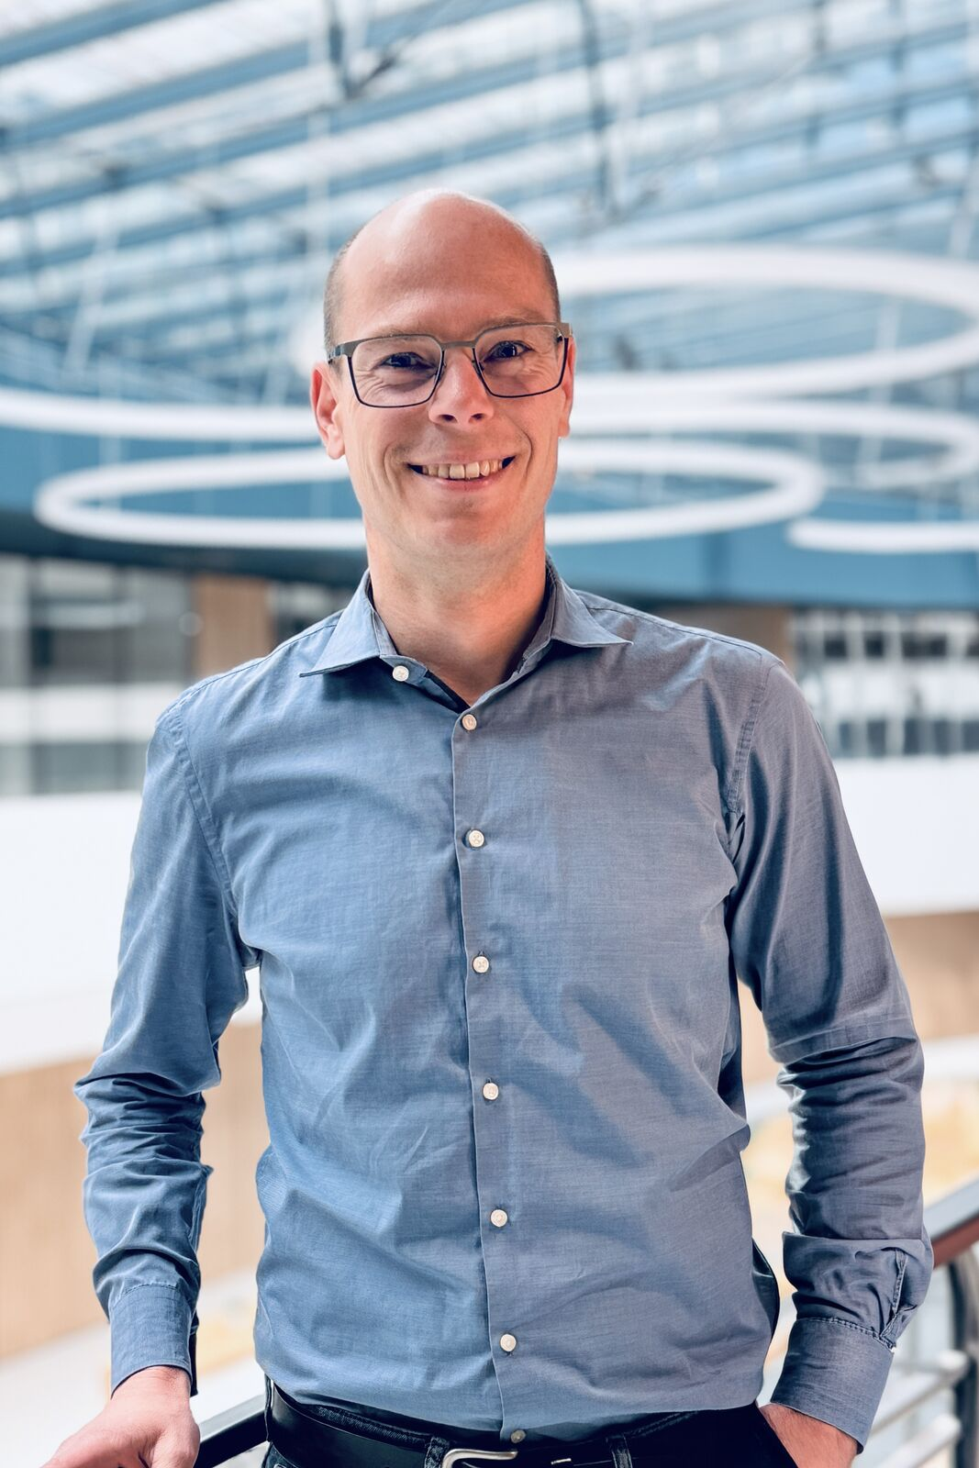
Dywizja ABB Machine Automation mianuje Stefana Schöneggera na stanowisko Head of Technology (CTO)

About Machine Automation, ABB
ABB’s Machine Automation division delivers automation solutions and services for machine and factory applications across industries such as consumer packaged goods, printing, life sciences, plastics, energy and maritime. With its B&R’s product portfolio, the division delivers integrated control and software, motion control, mechatronics, and machine automation technologies designed to simplify processes and optimize factory operations.

